Белорусский государственный технологический университет

Факультет информационных технологий

Кафедра программной инженерии

Лабораторная работа 6

По дисциплине “Основы алгоритмизации и программирования”

На тему “**Разветвляющиеся программ”**

Выполнил:

Студент 1 курса 6 группы

Кравченко Сергей Сергеевич

Преподаватель: асс. Андронова М.В.

2023, Минск

Вариант 8

5. В таблице приведены формулы и три варианта исходных данных, по которым надо разработать три ***блок-схемы*** и три ***циклические*** программы с одними и теми же расчетными формулами.

При наличии ошибок из-за некорректных исходных данных выполнить вычисления с другими числами.

|  |  |  |  |  |
| --- | --- | --- | --- | --- |
| 8 |  |  | j = 0(0,1)2 | y = {0,1; −3; 0,5},  j = 0,1(0,1)0,4 |

1)for

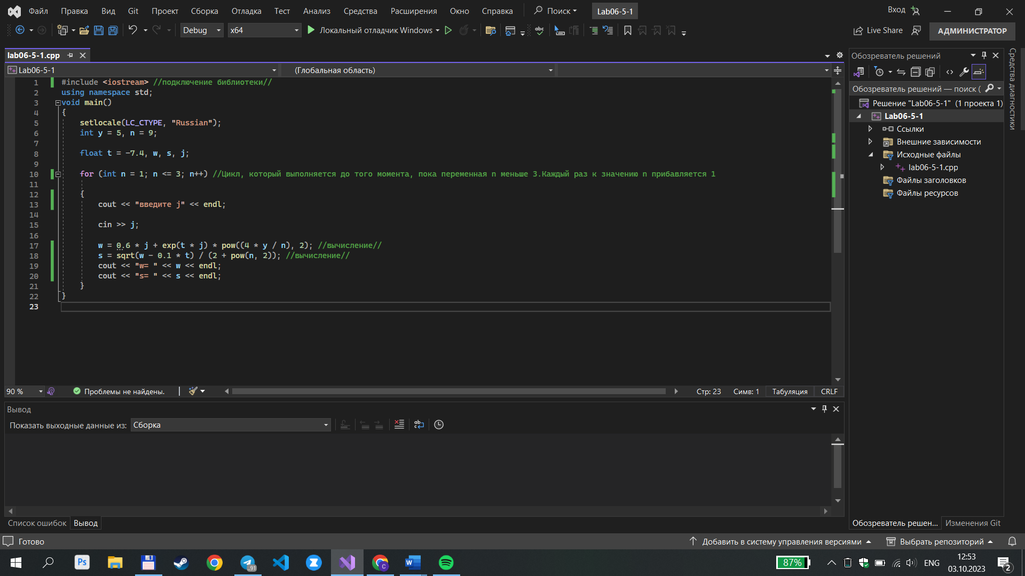

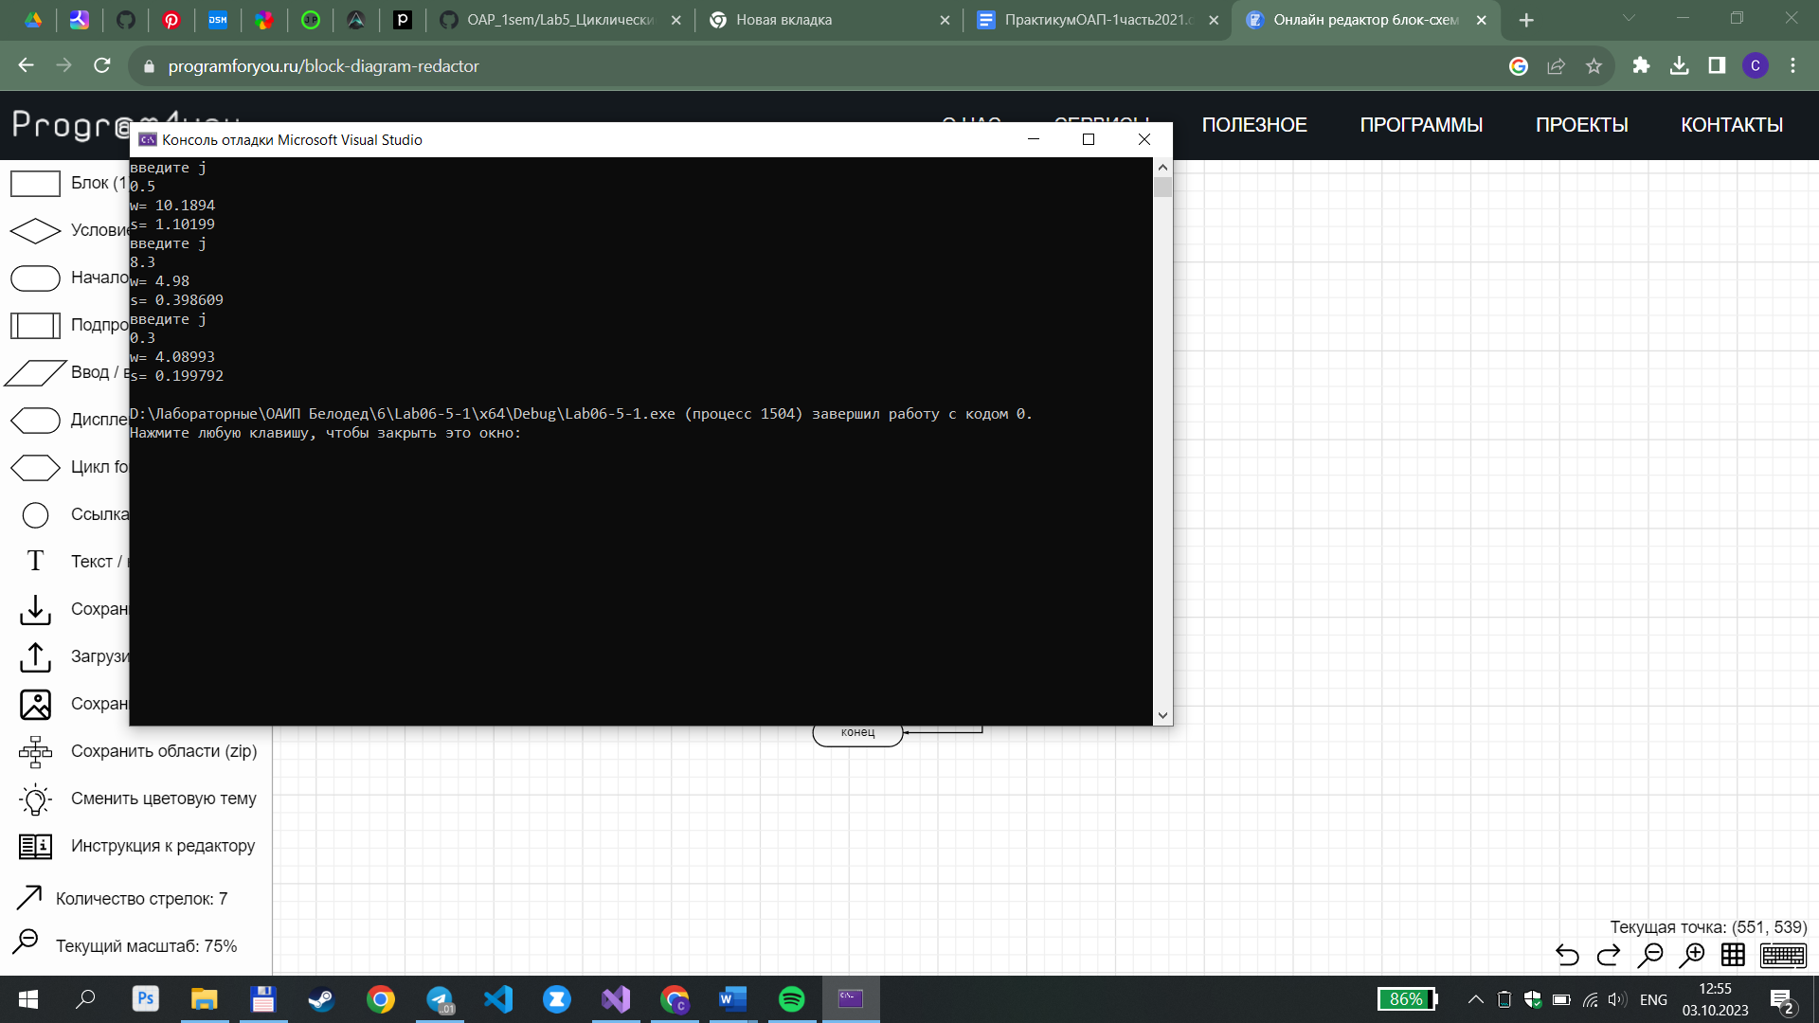

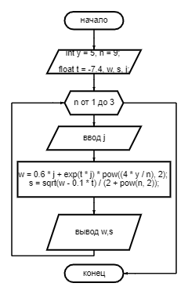

2)while

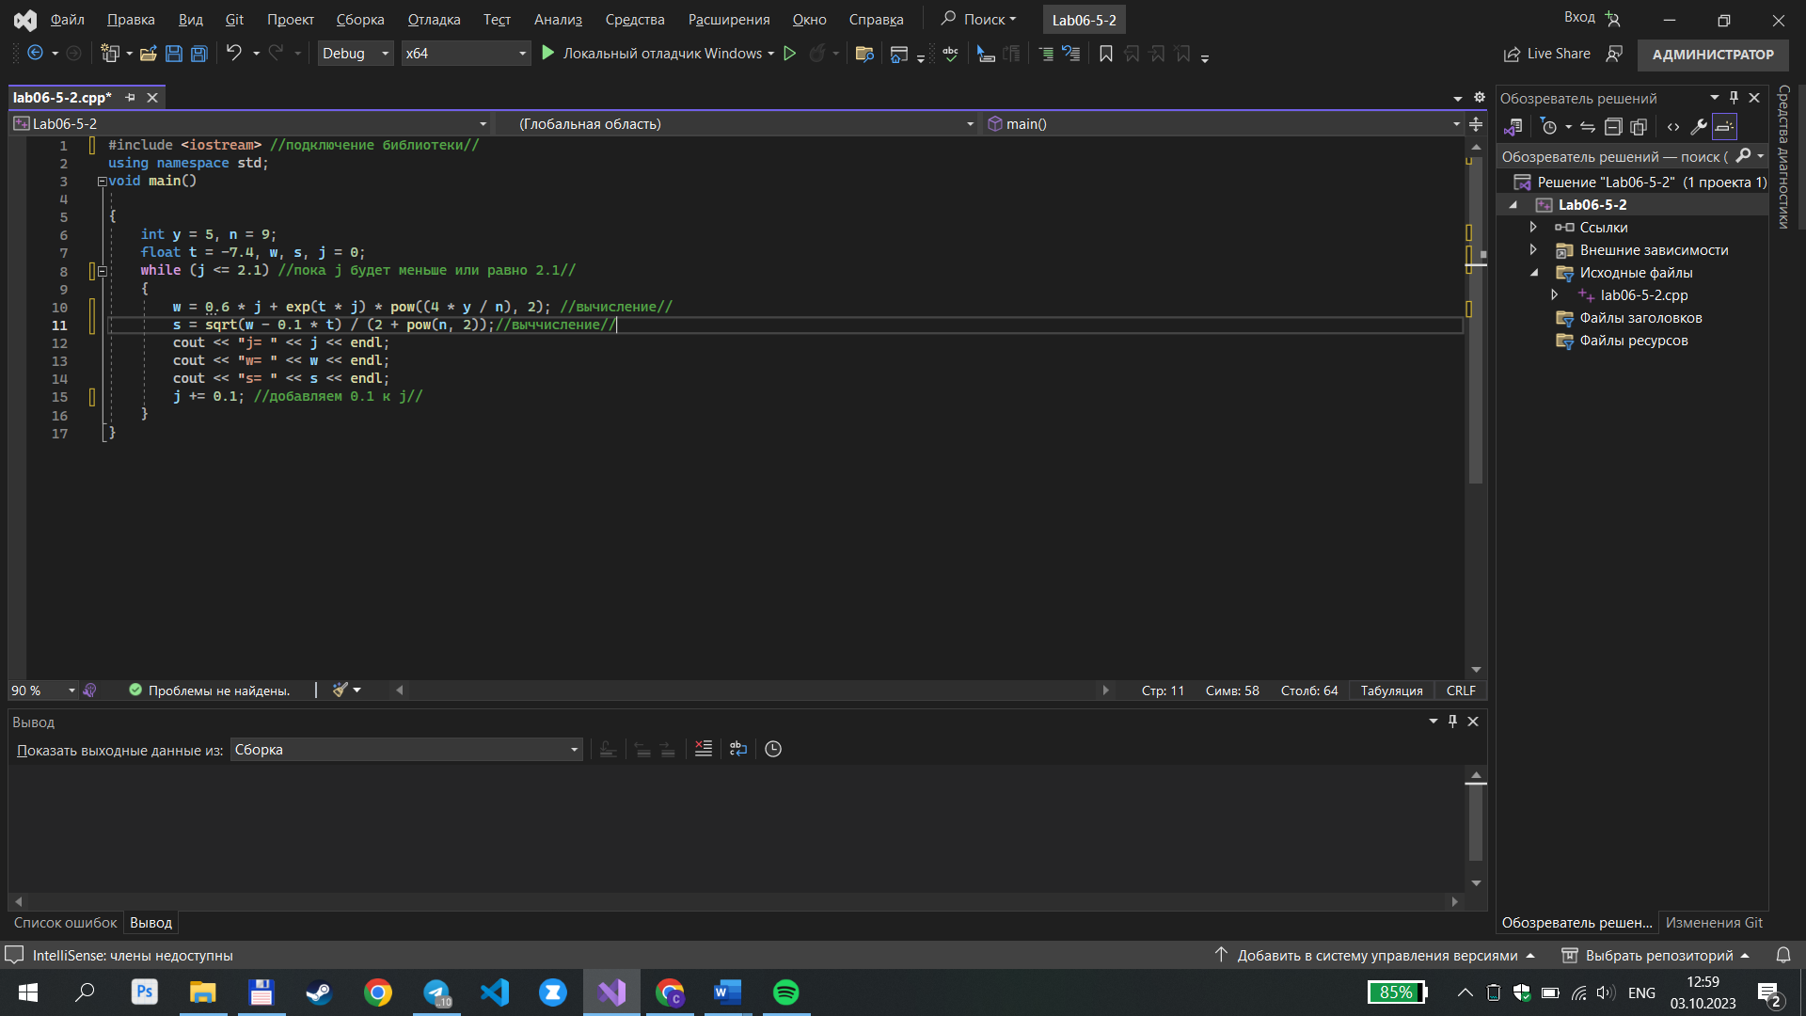

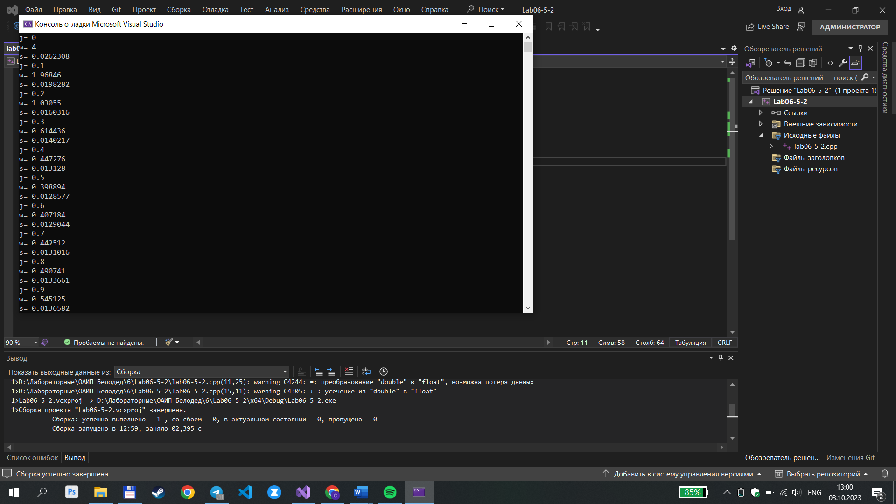

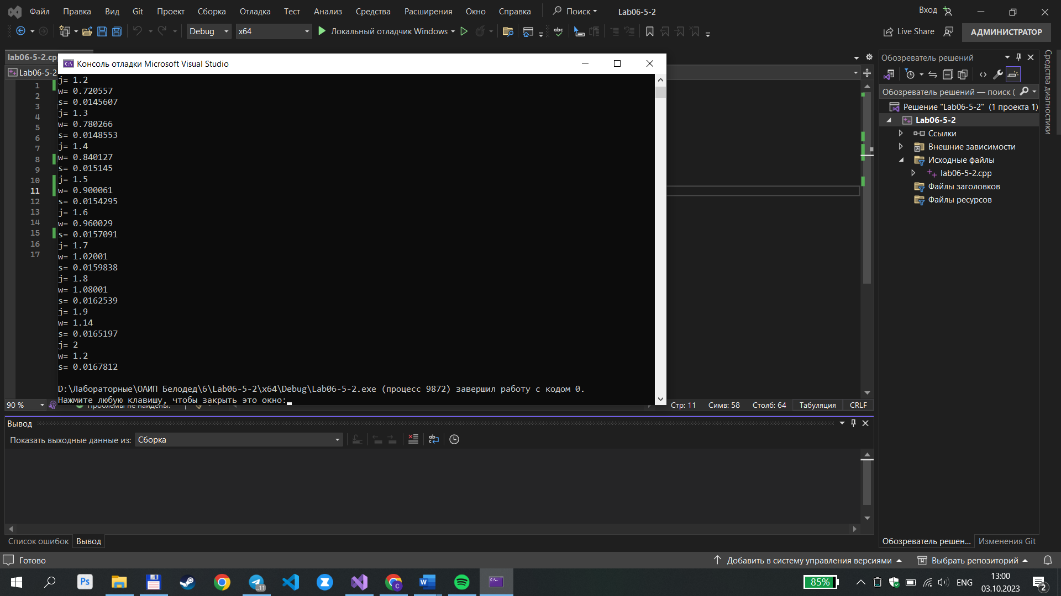

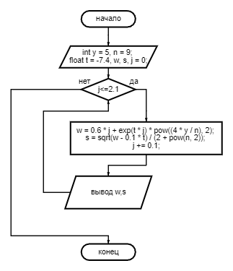

3)for for

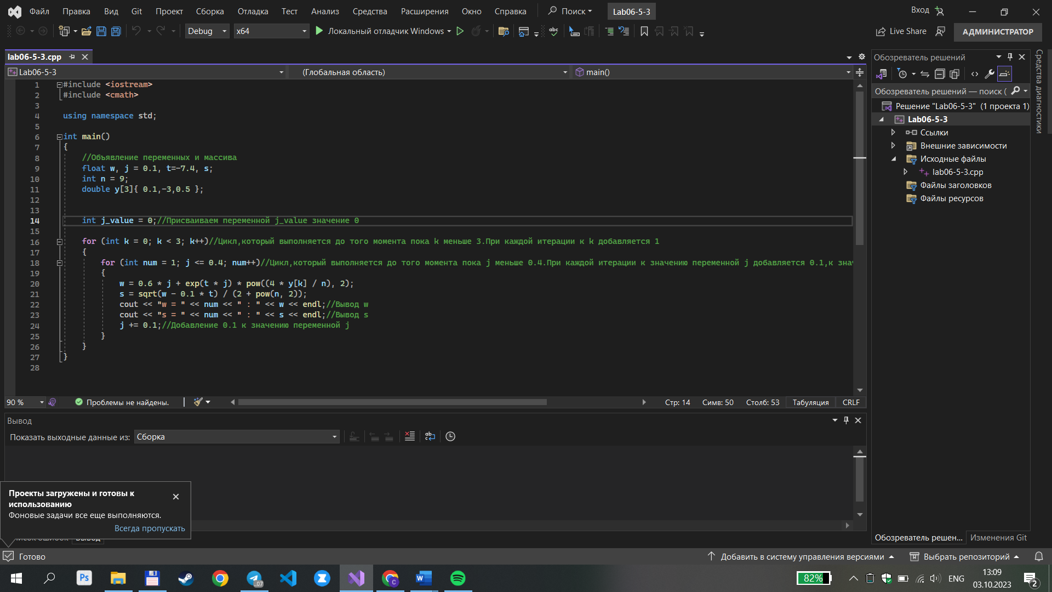

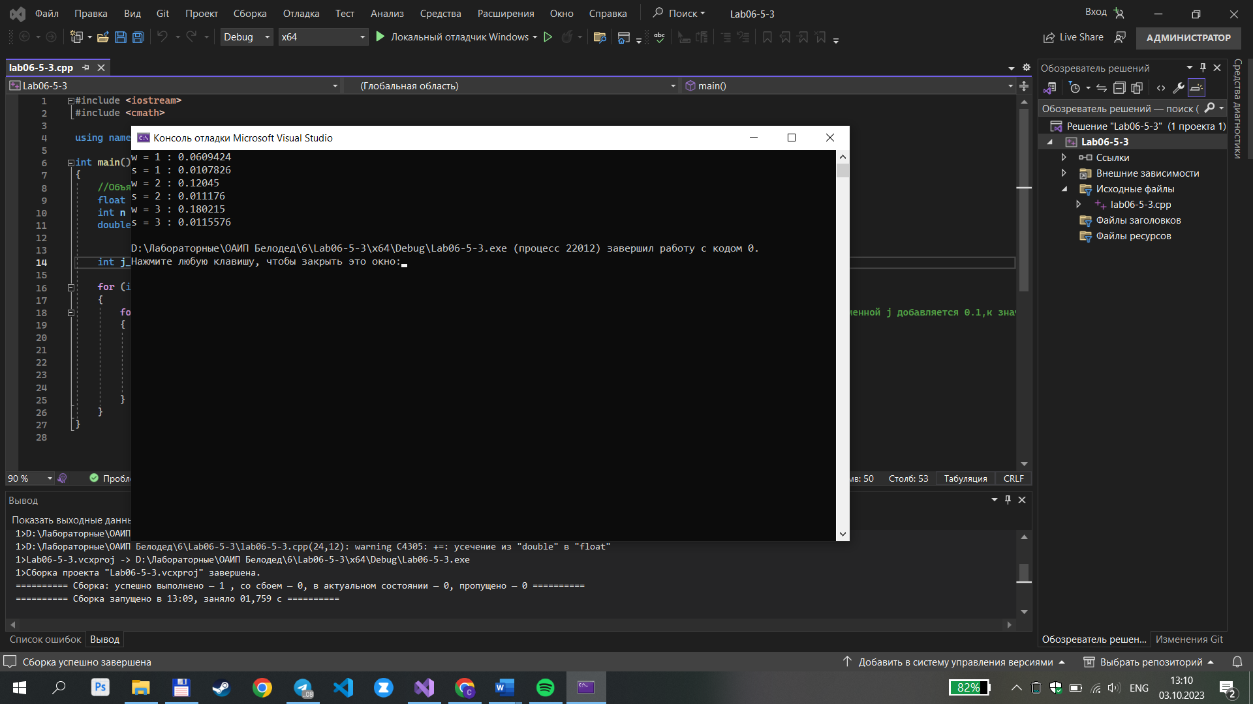

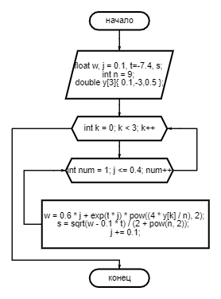

Дополнительные задания

1. Торговая фирма в первый день работы реализовала товаров на **P** тыс. руб., а затем ежедневно увеличивала выручку на 3%. Какой будет выручка фирмы в тот день, когда она впервые превысит заданное значение **Q**? Сколько дней придется торговать фирме для достижения этого результата?

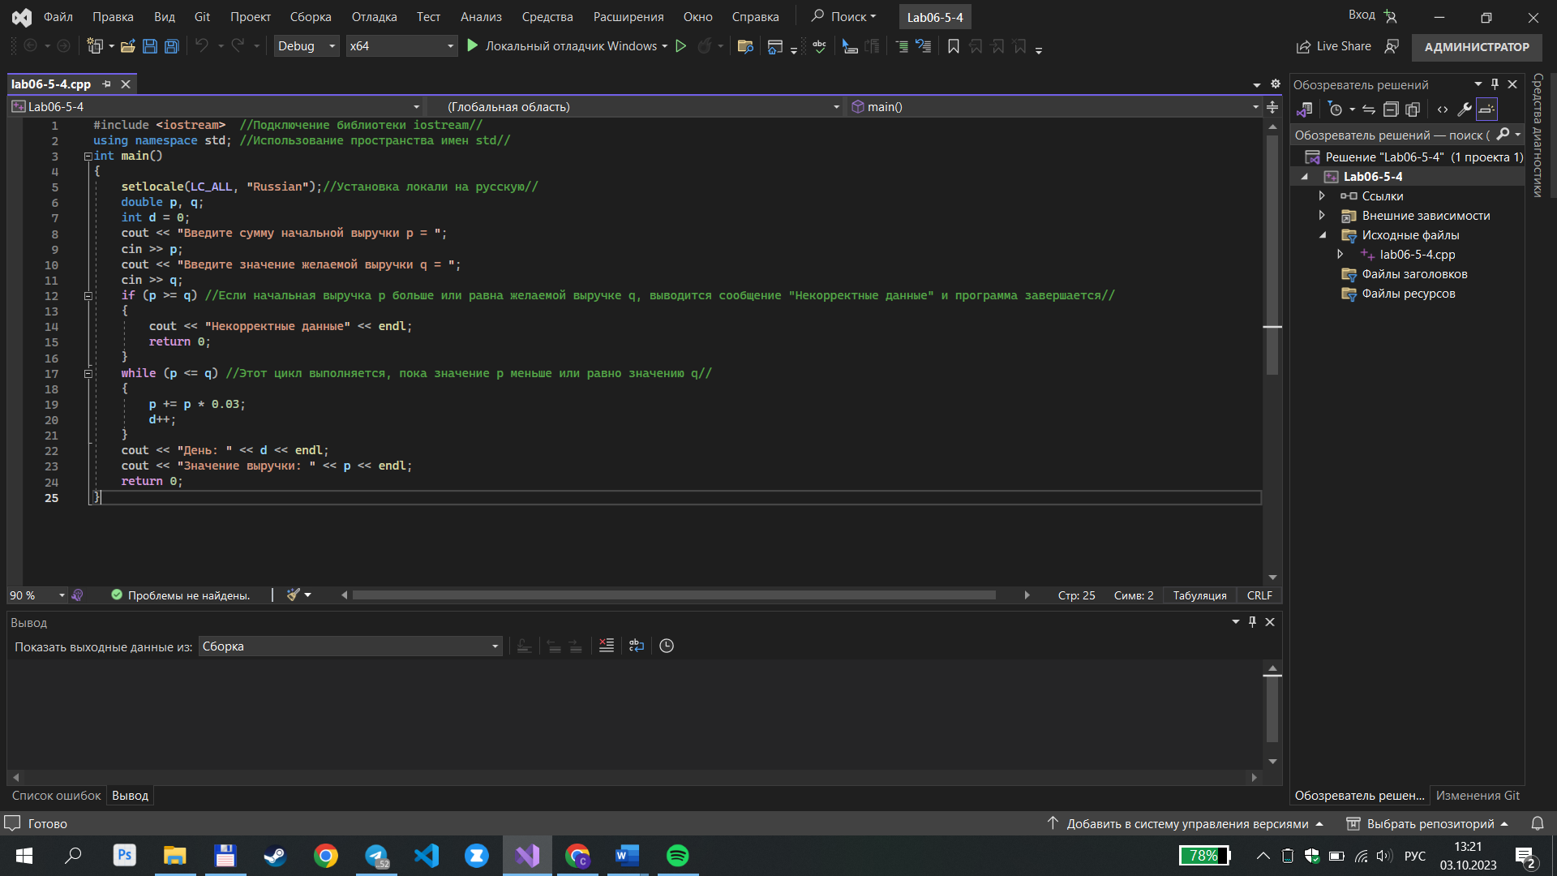

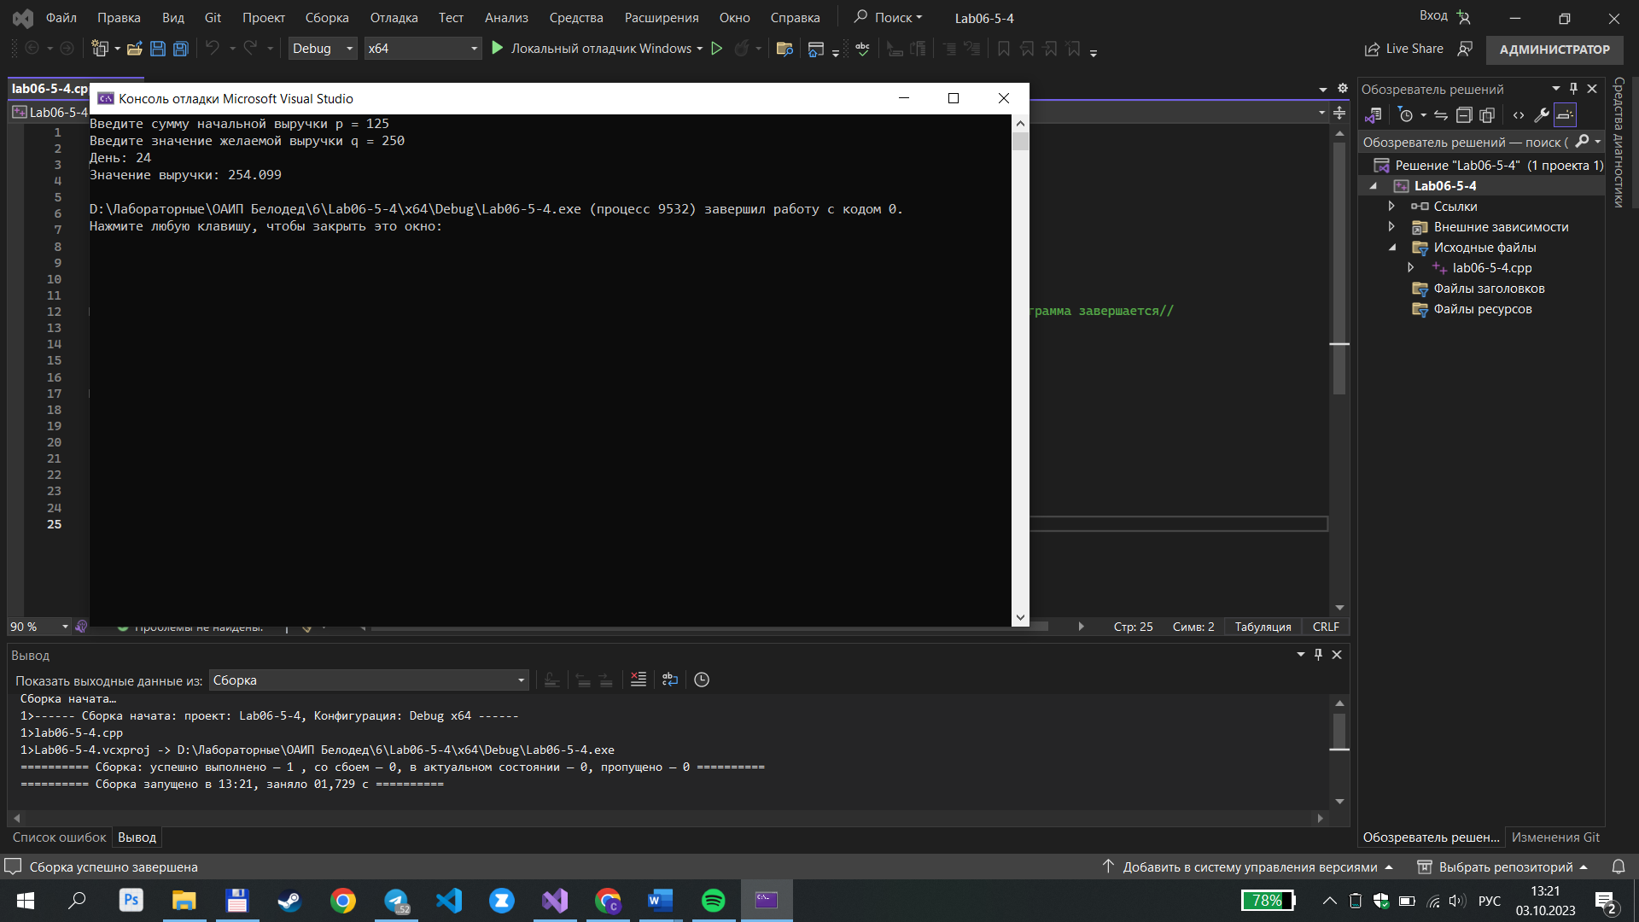

3. Дана последовательность ненулевых целых чисел, которая заканчивается числом 0. Определить, сколько раз в этой последовательности меняется знак.

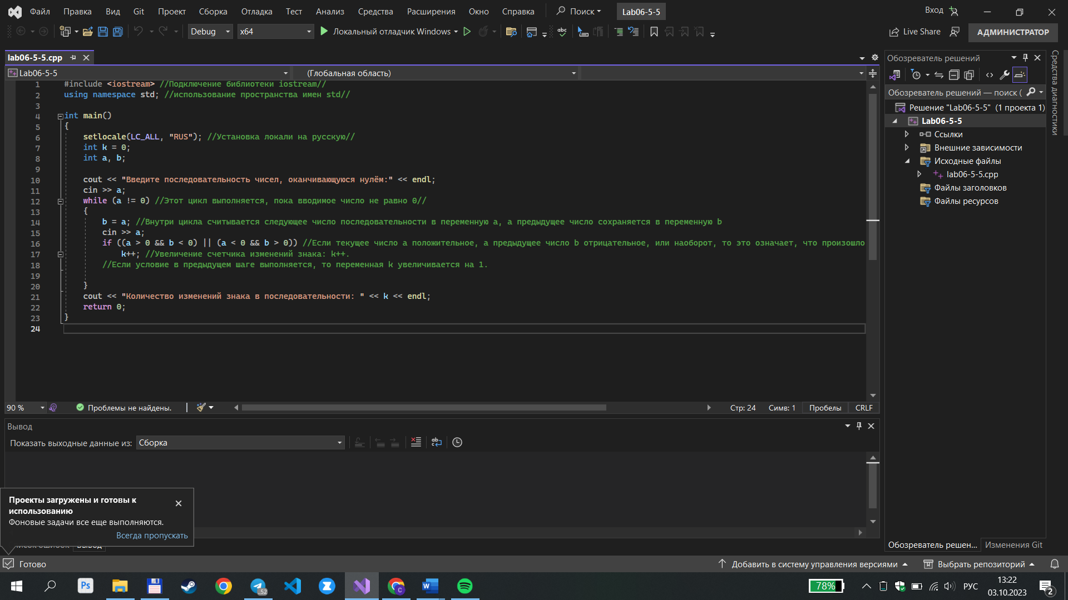

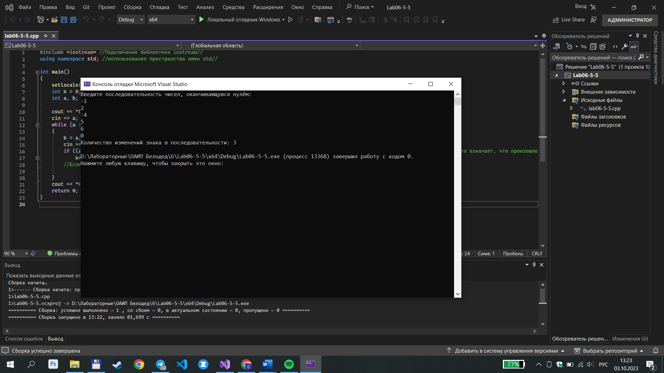

4. Дано натуральное число **k**. Определить **k**-ю цифру последовательности: 1248163264 ..., в которой выписаны подряд степени 2

